

▶ **On se propose d’étudier l’évolution du prix de la cigarette et sa consommation sur deux périodes : de 2000 à 2004 et de 2009 à 2013.**

**PARTIE A**

|  |  |  |  |  |
| --- | --- | --- | --- | --- |
| **Année** | **Rang** | **Prix** | **Taux** | **Indice base 100 en 2000** |
| 2000 | 1 | 3,2 |  | 100 |
| 2001 | 2 | 3,35 |  |  |
| 2002 | 3 | 3,6 |  |  |
| 2003 | 4 | 4,08 |  | 127,5 |
| 2004 | 5 | 5 |  |  |

Le tableau ci-contre montre la forte évolution du prix du paquet de cigarettes en euros entre 2000 et 2004.

Les taux d’évolution calculés seront arrondis à 0,01 % .

**a)** Calculer les taux d’évolution entre deux années consécutives.

……………………………………………………………………….…………………

…………………………………………………………………………………….……

……………………………………………………………………………….…………

**b)** Calculer le taux d’évolution global entre la première et la dernière année. On pourra calculer les indices, base 100 en 2000.

…………………………………………………………………………………………………………………………………………………………………………………….……….

…………………………………………………………………………………………………………………………………………………………………………………….……….

En déduire le taux d’évolution annuel moyen, noté *t* , de 2000 à 2004 .

…………………………………………………………………………………………………………………………………………………………………………………….……….

**c)** Si le taux d’évolution annuel était resté constant et égal à *t,* quel aurait-étéle prix d’un paquet de cigarettes en 2005, puis en 2006 ?

…………………………………………………………………………………………………………………………………………………………………………………….……….

…………………………………………………………………………………………………………………………………………………………………………………….……….

**PARTIE B**

L’OFDT (Observatoire français des drogues et des toxicomanies) a établi le graphique suivant, indiquant l’évolution des ventes de cigarettes (en millions) et le prix des cigarettes de 2000 à 2013 :

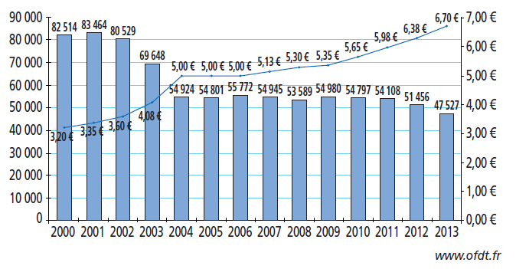

***Attention,*** *dans l’édition 01 de l’ouvrage, page 78, il manque la colonne pour 2013. Nous nous excusons de cette erreur qui sera corrigée à la réimpression de l’ouvrage.*

**1. a)** Par lecture de ce graphique, compléter le tableau ci-dessous avec les ventes de cigarettes entre les années 2009 et 2013.

|  |  |  |  |  |  |
| --- | --- | --- | --- | --- | --- |
| **Année** | **2009** | **2010** | **2011** | **2012** | **2013** |
| **Rang  *xi*** | 1 | 2 | 3 | 4 | 5 |
| **Prix *yi*** | 5,35 | 5,65 | 5,98 | 6,38 | 6,7 |
| **Vente *vi*** |  |  |  |  |  |



**b)** On a obtenu sur tableur le nuage de points *Ni* ( *xi* ; *vi* ) représentant l’évolution des ventes entre 2009 et 2013, en millions de cigarettes.

Quelle courbe de tendance semble la plus judicieuse parmi les fonctions suivantes :

affine, polynôme du second degré,  exponentielle ?

………………………………………………………………………………………………………

……………………………………………………………………………………………………….

**2.** Ouvrir le **fichier Ch3 CCF3.xls** ou entrer les séries *xi* ; *yi* et *vi* dans trois listes de la calculatrice.

**a)** Utiliser le tableur ou la calculatrice, pour déterminer la courbe de tendance la plus proche du nuage de points.

Préciser le choix.

…………………………………………………………………………………………………………………………………………………………………………………….……….

…………………………………………………………………………………………………………………………………………………………………………………….……….

Donner l’équation de cette courbe d’ajustement de la vente *v* en fonction du rang *x* de l’année.

…………………………………………………………………………………………………………………………………………………………………………………….……….

…………………………………………………………………………………………………………………………………………………………………………………….……….

**b)** À l’aide de cet ajustement, extrapoler les ventes de cigarettes en 2014.

…………………………………………………………………………………………………………………………………………………………………………………….……….

…………………………………………………………………………………………………………………………………………………………………………………….……….

**3.** On cherche à déterminer s’il existe un lien entre l’évolution du prix du paquet de cigarettes et les ventes de cigarettes.

**a)** Calculer le coefficient de corrélation de la série statistique double ( *yi* ; *vi*). Un ajustement affine se justifie-t-il ?

…………………………………………………………………………………………………………………………………………………………………………………….……….

…………………………………………………………………………………………………………………………………………………………………………………….……….

**b)** Donner l’équation de la droite de régression de***v* en *y* .**

…………………………………………………………………………………………………………………………………………………………………………………….……….

…………………………………………………………………………………………………………………………………………………………………………………….……….

**c)** À l’aide de cet ajustement, estimer les ventes de cigarettes si le prix du paquet est fixé à 7 € .

…………………………………………………………………………………………………………………………………………………………………………………….……….

…………………………………………………………………………………………………………………………………………………………………………………….……….

**PARTIE C**

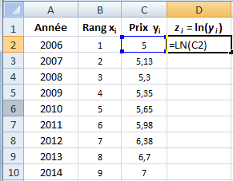Pendant les années 2004 à 2006, le prix du paquet de cigarettes est resté stable à 5 euros, puis son prix a subi ensuite une forte augmentation pour atteindre 7 euros en 2014.

**a)** Saisir sur calculatrice ou tableur le rang de l’année *xi* et le prix du paquet de cigarettes *yi* de 2006 à 2014, ou ouvrir la 2e feuille **du fichier Ch3 CCF3.xls**.

En **colonne D** , calculer les valeurs *zi* = ln( *y*i ) .

**b)** Déterminer l’équation de la droite d’ajustement de ***z* en *x***par la méthode des moindres carrés.

……………………………………………….………………………………………………………………………

……………………………………………………………………………………………………………………….

**c)** En déduire l’expression de *y* en fonction de *x* en utilisant la fonction exponentielle.

…………………………………………………………………………………………………………………………………………………………………………………….……….

…………………………………………………………………………………………………………………………………………………………………………………….……….

**d)** Utiliser cet ajustement pour extrapoler le prix du paquet de cigarettes en 2017.

…………………………………………………………………………………………………………………………………………………………………………………….……….

…………………………………………………………………………………………………………………………………………………………………………………….……….